- Dato je:
- Adott:
Odrediti:
Meghatározni:
$\underline{F_{R}}$ (2 poena – 2 pont), $\underline{M_{OR}}$ (3 poena – 3 pont)
Odrediti koordinate tačaka u kojima napadna linija rezultujuće sile seče „x“ osu, odnosno „y“ osu. Grafički prikazati rešenje.
Meghatározni azon pontok koordinátáit, melyekben az eredő erő hatásvonala metszi az „x” illetve az „y” tengelyt. Grafikailag ábrázolni a megoldást
(3 poena – 3 pont)

- Dato je:
- Adott:
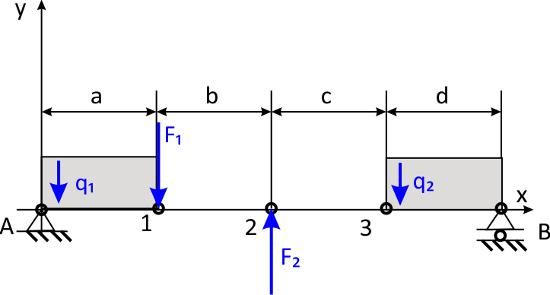
Odrediti reakcije oslonaca:
Meghatározni a reakcióerőket:
(4 poena – 4 pont)
Odrediti jednačine unutrašnjih opterećenja:
Meghatározni az igénybevételi függvényeket ballról:
(8 poena – 8 pont)
U odgovarajućoj razmeri nacrtati dijagrame unutrašnjih opterećenja:
Megszerkeszteni az igénybevételi függvényeket megfelelő léptékben:
(4 poena – 4 pont)

- Dato je:
- Adott:
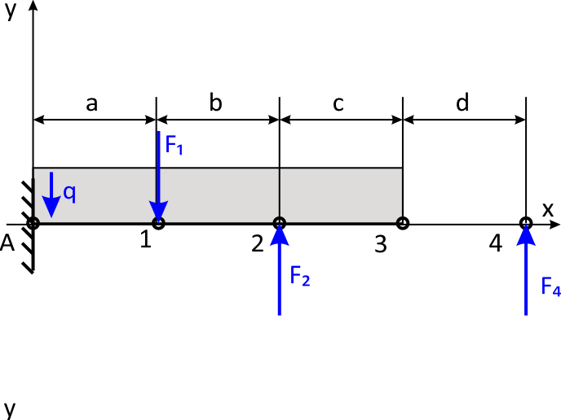
Odrediti reakcije oslonaca:
Meghatározni a reakcióerőket:
(4 poena – 4 pont)
Odrediti jednačine unutrašnjih opterećenja:
Meghatározni az igénybevételi függvényeket ballról:
(8 poena – 8 pont)
U odgovarajućoj razmeri nacrtati dijagrame unutrašnjih opterećenja:
Megszerkeszteni az igénybevételi függvényeket megfelelő léptékben:
(4 poena – 4 pont)

Resenja:
- 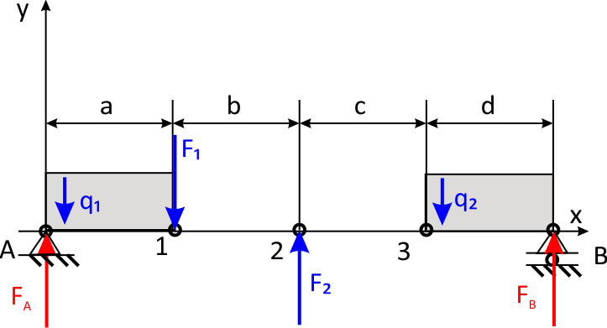
FAy=(q1*a*(a/2+b+c+d)+F1*(b+c+d)-F2*(c+d)+q2*d*d/2)/(a+b+c+d)
FBy=(q1*a*a/2+F1*(a)-F2*(a+b)+q2*d*(a+b+c+d/2))/(a+b+c+d)
From left
FT1=FAy-q1*x
M1=-FAy*x+q1*x*x/2
FT2=FAy-q1*a-F1
M2=-FAy*x+q1*a*(x-a/2)+F1*(x-a)
FT3=FAy-q1*a-F1+F2
M3=-FAy*x+q1*a*(x-a/2)+F1*(x-a)-F2*(x-a-b)
FT4=FAy-q1*a-F1+F2-q2*(x-a-b-c)
M4=-FAy*x+q1*a*(x-a/2)+F1*(x-a)-F2*(x-a-b)+q2*(x-a-b-c)*(x-a-b-c)/2

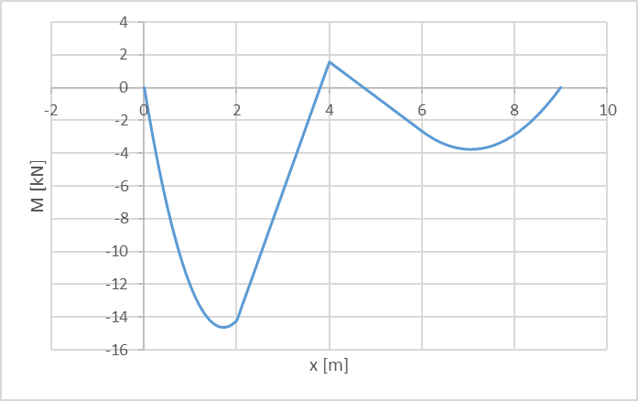

3.
